54 minuten  
Marieke Nijkamp

Jara Bekkers  
H4B  
opdracht: Eigen verslag  
7-04-17

**Samenvatting:**10:00 uur  
De directeur van Opportunity High School beëindigt haar toespraak in de aula en verwelkomt alle leerlingen voor het nieuwe semester.   
10:02 uur  
Als de leerlingen opstaan om naar hun klassen te gaan kunnen de deuren van de aula niet open.   
10:05 uur  
Even wordt nog gedacht aan een grap, maar al snel vervaagt die gedachte als één van de leerlingen begint te schieten. Paniek barst los in de aula van Opportunity High school wanneer ze ontdekken dat ze als ratten in de val zitten. Maar sommigen van hen hebben nog meer reden om bang te zijn voor de schutter.

**Het boek:**De titel van het boek is ’54 minuten’ en de eerste druk van het boek verscheen in begin 2016. Er zijn nu al meer dan 100.000 exemplaren verkocht en het boek stond meer als een jaar in de bestsellerlijst. De oorspronkelijke titel van het boek is ‘This is where it ends’ dit komt, omdat het oorspronkelijk in het Engels is geschreven. De vertaling van het boek is geschreven door Ineke van Bronswijk. De schrijfster liet zich inspireren tot het fictieboek door een schietpartij in 2012 op een school in Connecticut waarbij achtentwintig doden vielen. Verder bestaat het boek uit 26 hoofdstukken en wordt de tijd 54 minuten verdeelt over de 26 hoofstukken. Zo begint hoofdstuk 1 met de tijd van 10:00- 10:02. Het boek heeft in totaal 317 bladzijdes.

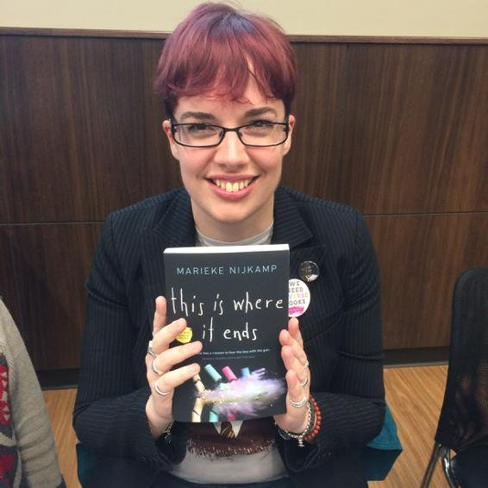**De schrijver:**  
Marieke Nijkamp is de schrijfster van het boek. Ze is geboren in Zwolle, afgestudeerd in de filosofie en in middeleeuwse geschiedenis en beheerst verschillende talen waaronder Japans. Marieke is een Nederlandse schrijver van romans voor adolescenten. Begin 2016 verscheen haar debuut roman genaamd ‘This is where it ends.’ Ze schreef deze roman oorspronkelijk in het Engels en werd pas later vertaald in het Nederlands. Naast het schrijven, werkt Marieke als ambtenaar bij de Twentse overheid. Ook zet ze zich actief in voor de ‘We Need Diverse Booksbeweging.’

**Tijd:**Het verhaal speelt zich af in de tegenwoordige tijd. Dit kon je merken, omdat er gebruik werd gemaakt van telefoons en sociaal media. Verder duurt het verhaal 54 minuten en begint het om 10:00 en eindigt het om 10:54. Het verhaal wordt grotendeels chronologisch vertelt, maar bevat wek een paar flashbacks.  
  
**Ruimte:**Het verhaal speelt zich af op meerdere plekken in en om Opportunity High School. Zo wordt de meeste tijd besteed in de aula. En verder speelt het zich af op het atletiekveld, kantoor van de directeur en in verschillende lokalen van de school af.

**Titelverklaring:**De titel van het boek is ’54 minuten’, maar waarom deze titel? Dit komt omdat het verhaal zich afspeelt in 54 minuten. Zo maak je in het verhaal alle minuten mee.

**Perspectief:**Het perspectief lees vanuit de ogen van vier verschillende leerlingen. Namelijk van Claire, Tomás, Autumn en Sylv. De verhalen van de 4 verschillende leerlingen worden steeds in kleine hoofdstukjes vertelt.

**Personages:   
Claire**:   
Is een meisje die erg veel van hardlopen houdt.  
**Tomás**:   
Is een stoere jongen, die later in het verhaal tot overlijden komt  
**Autumn:**Is een danseres, en is de zus van tyler. De moeder van Autumn en Tyler is verongelukt, Autumn vind het lastig om hier over te praten.  
**Sylv**:   
Is het lievelingetje van alle docenten en haalt altijd super goede punten. Verder heeft ze hekel aan Tyler. Ze is ook verliefd op Autunm   
**Tyler:**   
Is de schutter die Opportunity High School overvalt, en meerdere mensen vermoord.

**Thema:**Het thema van het boek is voornamelijk geweld dit komt doordat Tyler de school overvalt en meerdere mensen vermoord. Verder komt het thema liefde ook nog aan bod.

**Einde:**Het boek heeft een gesloten einde, dit komt omdat je precies weet hoe het verhaal eindigt. De laatste zin van het boek gaat als volgt: ‘*Als ze zich van me losmaakt, beginnen er grote, wollige sneeuwvlokken neer te dwarrelen. En wij zijn onlosmakelijk met elkaar verbonden.’*

**Eindoordeel:**Ik vond het een erg leuk en spannend boek. Ik had op de achterkant van het boek gelezen dat om 10:05 iemand begon te schieten. Dus toen ik het boek begon te lezen wilde ik zo snel mogelijk naar dat stukje. Verder vond ik de spanning opbouw erg goed geschreven. Al om al vond ik het een super leuk boek en zou ik het zeker aanraden aan mensen. Als ik het boek een cijfer zou geven is dat een 8.